**ЛАБОРАТОРНА РОБОТА № 3**

НЕЙРОННА РЕАЛІЗАЦІЯ ЛОГІЧНИХ ФУНКЦІЙ AND, OR, XOR

***Мета:*** Дослідити математичну модель нейрона.

**Хід роботи:**

**Завдання 1**

Реалізувати обчислювальний алгоритм для функції xor(x1, x2) через функції or(x1, x2) і and(x1, x2).

**Програмний код:**

def xor(x1, x2):  
 #XOR через OR та AND  
 or_result = x1 or x2  
 and_result = x1 and x2  
 xor_result = or_result and not and_result  
 return int(xor_result)  
  
print("xor(0, 0) =", xor(0, 0)) #0  
print("xor(0, 1) =", xor(0, 1)) #1  
print("xor(1, 0) =", xor(1, 0)) #1  
print("xor(1, 1) =", xor(1, 1)) #0

Результат виконання:

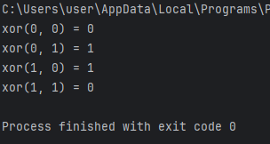

**Завдання 2**

Зобразити двохслойний персептрон для функції xor(x1, x2) та скласти відповідне рівняння розділяючої прямої.

Двохслойний персептрон:

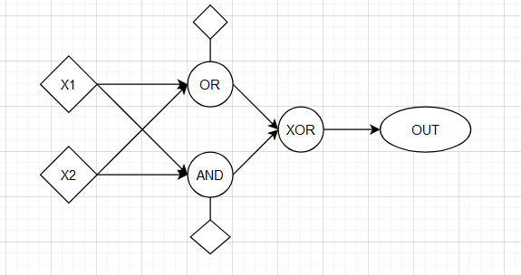

Рівняння розділяючої прямої:

$$\left\{\begin{aligned}x_{1}+x_{2 } ≥\frac{1}{2} \\ x_{1}+x_{2 }≤ \frac{3}{2}\end{aligned}\right.$$

Зображення розділяючої прямої:

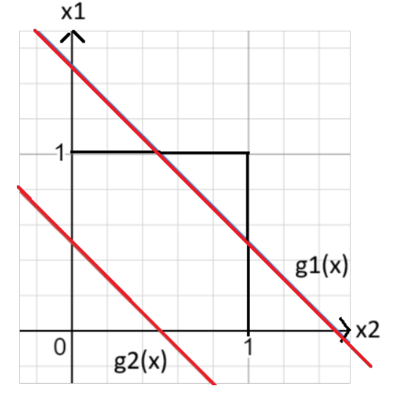

***Висновки:*** В ході виконання лабораторної роботи було досліджено математичну модель нейрона.